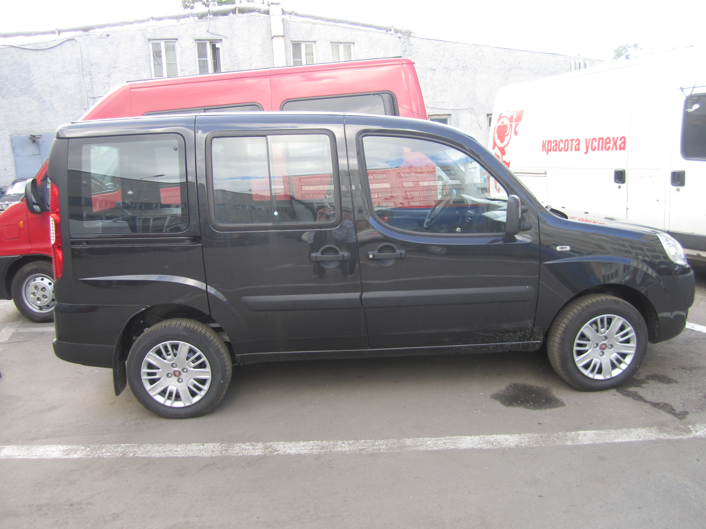

- Перевозка по Москве составляет 300 рублей в час в рабочий день+час подача авто
- Перевозка по Москве составляет 350 рублей в час в выходной день+час подача авто
- Поездка в аэропорт: Домодедово от 1200 рублей
Внуково от 1400 рублей
Шереметьево от 1800 рублей
Быково от 1200 рублей
4.Аренда автомобиля с водителем на весь день (8 часов) от 3500 рублей

Примерное расстояние от МКАД и расчет цены на перевозку малогабаритных грузов автомобилем Fiat Doblo Panorama по Московской области.
Малогабаритные грузы (одно место - вес не более 20кг, объем не более 0,1м3, длина одной стороны не более 1,2м)
 | км | тариф |  | км | Тариф
Апрелевка | 32 | 2600 | Можайск | 89 | 4100
Ашукино | 25 | 2550 | Наро-Фоминск | 57 | 3200
Балашиха | 8 | 1800 | Ногинск | 37 | 2700
Барвиха | 8 | 1800 | Одинцово | 5 | 1800
Бронницы | 41 | 2800 | Орехово-Зуево | 78 | 3800
Быково | 16 | 2200 | Павловский Посад | 58 | 3200
Вербилки | 70 | 3500 | Подольск | 16 | 1800
Видное | 5 | 1800 | Пушкино | 19 | 2100
Волоколамск | 94 | 4300 | Пущино | 80 | 3800
Воскресенск | 76 | 4000 | Раменское | 28 | 2300
Дедовск | 20 | 2400 | Реутов | 1 | 1800
Дмитров | 48 | 3200 | Рошаль | 147 | 5800
Домодедово | 15 | 2000 | Руза | 87 | 4100
Долгопрудный | 6 | 1800 | Сергиев Посад | 55 | 3100
Дубна | 98 | 4200 | Серебряные пруды | 153 | 6100
Егорьевск | 100 | 4200 | Серпухов | 73 | 3800
Железнодорожный | 12 | 1800 | Солнечногорск | 44 | 2800
Жуковский | 23 | 2100 | Ступино | 88 | 4200
Зарайск | 137 | 5700 | Троицк | 18 | 2100
Звенигород | 41 | 2900 | Талдом | 116 | 5000
Истра | 35 | 2800 | Успенское | 21 | 2100
Королев | 12 | 1800 | Фрязино | 27 | 2200
Климовск | 24 | 2200 | Химки | 3 | 1800
Клин | 66 | 3400 | Чехов | 50 | 3000
Коломна | 91 | 4200 | Шатура | 138 | 5800
Красногорск | 4 | 1800 | Шаховская | 122 | 5100
Лобня | 14 | 1800 | Шереметьево | 15 | 1800
Луховицы | 112 | 4800 | Щелково | 19 | 2000
Лыткарино | 12 | 1800 | Щербинка | 8 | 1800
Люберцы | 2 | 1800 | Электросталь | 42 | 2800
Мытищи | 4 | 1800 | Яхрома | 43 | 2800
В стоимость грузоперевозки малогабаритного груза по Московской области включена обратная поездка т.е. Москва – пункт назначения – Москва. При отклонении от первоначального маршрута из Москвы цена обратной доставки в Москву уточняется дополнительно.
Тарифы на перевозку рассчитаны без учета страхования грузов.

Расчет цены на перевозку малогабаритных грузов автомобилем Fiat Doblo Panorama в радиусе 500км от Москвы.
№ п/п | Загрузка | Выгрузка | Расстояние, км | Стоимость, руб.
1 | Москва | Вологда | 461 | 13000
2 | Москва | Н. Новгород | 420 | 12900
3 | Москва | Рязань | 190 | 8900
4 | Москва | Орел | 361 | 11900
5 | Москва | Ярославль | 300 | 10800
6 | Москва | Липецк | 420 | 12800
7 | Москва | Смоленск | 400 | 17 000
8 | Москва | Череповец | 510 | 14500
9 | Москва | Калуга | 170 | 8500
10 | Москва | Кострома | 350 | 11700
11 | Москва | Иваново | 300 | 10800
12 | Москва | Тула | 190 | 8800
13 | Москва | Владимир | 180 | 8700
14 | Москва | Тамбов | 470 | 13800
15 | Москва | Тверь | 180 | 8700
16 | Москва | Киров | 327 | 7300
17 | Москва | Муром | 311 | 11000
18 | Москва | Ковров | 265 | 10200
19 | Москва | Елец | 389 | 12400
20 | Москва | Новомосковск | 228 | 9600
Тарифы на перевозку рассчитаны без учета страхования грузов.
Многие заказчики перевозки малогабаритных грузов предпочитают не страховать свое имущество, однако исключить форс-мажорные обстоятельства не всегда удается, особенно в условиях высокого трафика городского и междугородного движения. В таких случаях обычно рекомендуют оформлять страховое соглашение, позволяющее вернуть себе потраченные средства при возможном уроне или полной потере груза. При страховании груза, предоставляется договор, по которому перевозчик обязуется компенсировать потраченные денежные средства при потере или повреждении груза по вине перевозчика.
По всем возникшим вопросам о доставке мелкогабаритных грузов, в том числе связанных с:
- расчетом стоимости доставки,
- разработкой маршрута движения,
- доставкой в город, не указанный в Прайсе,
- особыми условиями доставки груза,
- сроками доставки
звонить по телефону: 8 916 3244057
и направлять заявки и предложения по адресу: ptk@inbox.ru

